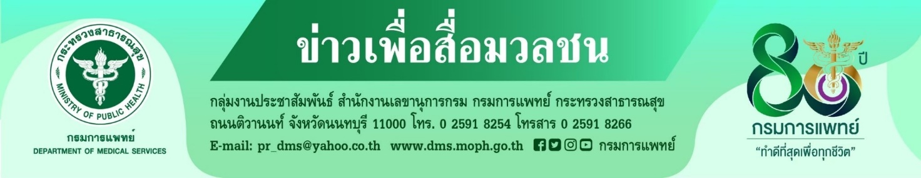

การดูแลสุขภาพพระสงฆ์ช่วงหน้าฝน

กรมการแพทย์ ถวายคำแนะนำการดูแลสุขภาพพระสงฆ์ในช่วงหน้าฝน โดยแนะให้พกร่มขณะออกบิณฑบาต หากเปียกฝนให้รีบสรงน้ำ เปลี่ยนจีวรทันที และควรรักษาร่างกายให้อบอุ่นอยู่เสมอเพื่อป้องกันโรคที่มากับหน้าฝน

นายแพทย์สมศักดิ์ อรรฆศิลป์ อธิบดีกรมการแพทย์ เปิดเผยว่า ในระยะนี้ประเทศไทยกำลังเข้าสู่ฤดูฝน ช่วงกลางเดือนพฤษภาคมถึงกลางเดือนตุลาคม ทำให้สภาพอากาศเปลี่ยนแปลงบ่อย แม้จะเป็นหน้าฝน แต่อากาศจะสลับระหว่างร้อน ฝน หนาว อยู่เป็นประจำ ซึ่งช่วงหน้าฝนจึงจะต้องระวังตนเองเป็นพิเศษ อาจทำให้เจ็บป่วยได้ง่าย สำหรับพระสงฆ์นั้นจะมีความยุ่งยากลำบากขึ้นอีกเนื่องจากมีความจำเป็นที่จะต้องออกบิณฑบาตในตอนเช้าทุกวัน ซึ่งระยะทางไกลพอสมควร หากบังเอิญเจอฝนก็อาจเสี่ยงต่อการเกิดโรคได้หลายชนิด โดยเฉพาะพระสงฆ์สูงอายุ เช่น โรคหวัด โรคไข้หวัดใหญ่ โรคปอดอักเสบ โรคทางเดินหายใจ โรคฉี่หนู เป็นต้น เพื่อเป็นการป้องกันการโดนฝน จึงขอถวายคำแนะนำให้พระคุณเจ้านำร่มติดไปด้วยขณะออกบิณฑบาตในตอนเช้า เผื่อมีความจำเป็นที่จะต้องใช้เมื่อเจอฝน และพยายามหลีกเลี่ยงพื้นที่ชื้นแฉะหรือมีน้ำท่วมขังเพราะอาจเสี่ยงต่อการติดโรคฉี่หนู (เลปโตสไปโรซิส) และโรคน้ำกัดเท้าได้

นายแพทย์อาคม ชัยวีระวัฒนะ ผู้อำนวยการโรงพยาบาลสงฆ์ กล่าวเพิ่มเติมว่า ในช่วงหน้าฝน อากาศเริ่มเย็นลงและมีความชื้นสูงขึ้นจึงเป็นสาเหตุให้เกิดโรคได้หลายชนิด อาทิ โรคที่เกี่ยวข้องกับระบบทางเดินหายใจ เช่น โรคหวัด ไข้หวัดใหญ่ คออักเสบ หลอดลมอักเสบ ปอดอักเสบ โรคทางตา โรคตาแดงที่เกิดจากเชื้อไวรัสที่ปนเปื้อนอยู่ในน้ำสกปรกกระเด็นเข้าตา หรือถ้าเดินลุยน้ำท่วมขัง อาจเป็นโรคน้ำกัดเท้าและโรคฉี่หนูได้ ซึ่งอาการของโรคนี้คือ มีอาการไข้สูงแบบเฉียบพลัน ปวดศีรษะอย่างรุนแรง และมีอาการลามไปเกี่ยวข้องกับโรคอื่นๆ ซึ่งจากสถิติโรงพยาบาลสงฆ์ ในปี 2563 และ 2564 พบพระภิกษุ สามเณร อาพาธจากโรคที่เกี่ยวข้องกับช่วงหน้าฝน ดังนี้ โรคหวัด จำนวน 368 ราย และ 196 ราย โรคคออักเสบเฉียบพลัน จำนวน 212 ราย และ 123 ราย โรคติดเชื้อทางเดินหายใจ จำนวน 177 ราย และ 76 ราย โรคไซนัสอักเสบ จำนวน 66 ราย และ 36 ราย โรคกล่องเสียงและหลอดลมอักเสบ จำนวน 25 ราย และ 5 ราย และโรคต่อมทอนซิลอักเสบเฉียบพลัน จำนวน 20 ราย และ 18 ราย เพื่อเป็นการดูแลตนเองไม่ให้เจ็บป่วยและป้องกันโรคที่มากับหน้าฝน แนะออกบิณฑบาตให้พระคุณเจ้านำร่มไปด้วย ระมัดระวังหรือหลีกเลี่ยงพื้นที่มีน้ำท่วมขัง ฉันอาหารให้ครบ 5 หมู่ เพื่อสร้างภูมิคุ้มกัน และควรพักผ่อนให้เพียงพอ หากรู้สึกมีไข้แนะนำให้พบแพทย์ทันที และขอกราบอาราธนาพระสงฆ์เข้ารับบริการการฉีดวัคซีนป้องกันไข้หวัดใหญ่ 4 สายพันธุ์ ที่โรงพยาบาลสงฆ์

